みやざきNPO・協働支援センター 展示スペース利用規約

- 申込方法
・ご希望の展示日が決定しましたら、みやざきNPO・協働支援センター（以下、当センター）にお電話にて空き状況をご確認ください。
・別紙『展示スペース利用申込書』に必要事項をご記入の上、お申込みください。
・原則展示希望の２週間前から予約受付可能です。
※お申し込み時に展示作品の画像等をご提出いただき、内容によってはご利用をお断りさせていただくことがございます。
予めご了承ください。

- 使用目的
・オリジナル作品（絵画、版画、書、ポスター等これらに類するもの）の展示
・営利を目的とした利用はできません
・特定の政治・宗教活動や公序良俗に反するものは利用できません

- 利用期間・利用料金
・原則として１４日間ご利用いただけます（当センター休館日を除く）
（活動スペースの利用状況に応じて、変動がございます。ご了承ください）
・利用料金は無料です

- 搬出入・展示作業について
・搬出入および展示作業は、展示前に当センター担当者と打合せを行ってください
・ガムテープ、くぎ、木ねじ等の壁を傷つけるものは使用できません（押しピンは使用可）

- 展示備品
・ピクチャーレール、吊り金具
・そのほかの展示備品は、ご持参ください

- 免責
・天災地変等の不可抗力、そのほか当館の責に帰することのできない事由により、展示利用が不可能になった場合、当センターは利用者に対してなんら賠償の責を負わないものといたします
・展示作品および持参した展示備品の破損・盗難・火災その他事故による損害については、当センターはなんら賠償の責を負わないものとします。必要に応じて、利用者にて賠償責任保険等の加入もご検討ください

- 損害賠償
・当センターの壁・床・天井・その他施設・備品等を破損・汚損・亡失した場合は、その損害賠償の責を利用者側が負うこととし、現状に復するための実費をご負担いただくこととします。

- そのほか
・本規約は2021年4月3０日より施行いたします
・本規約は、当センター受託事業者である特定非営利活動法人宮崎文化本舗が制定するものです

- 展示スペース
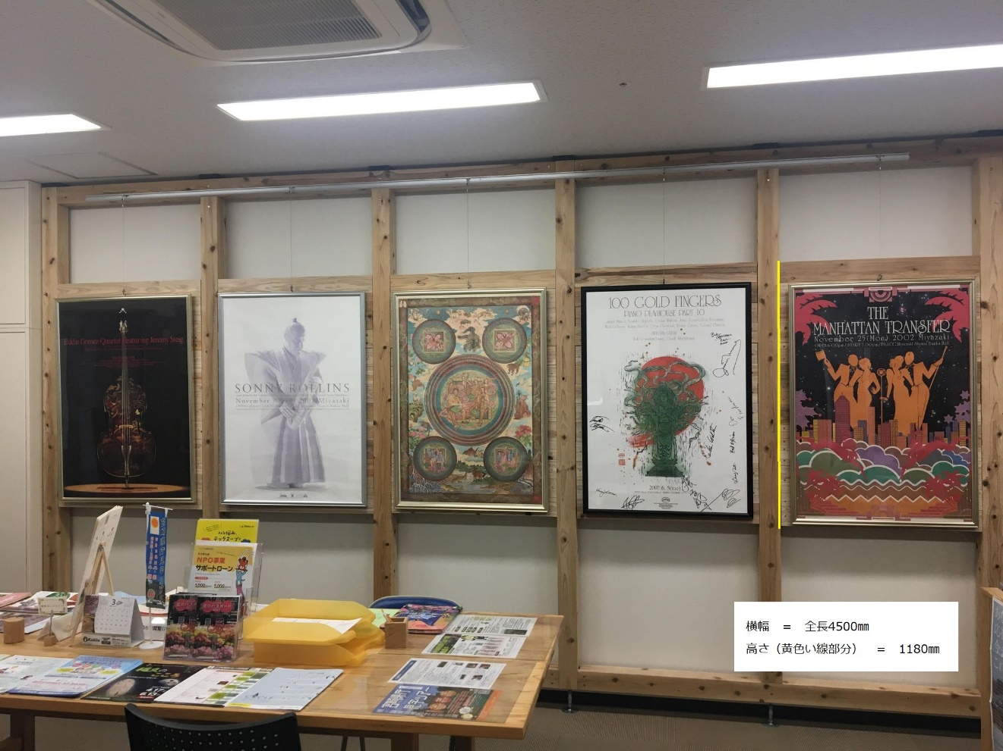

※写真に展示しているポスターはB1（728mm×1030mm）です

１０．本件に関するお問い合わせ先
みやざきNPO・協働支援センター 事務局
〒880-0811 宮崎市錦町1－10宮崎グリーンスフィア壱番館（KITEN３階）
TEL：0985-74-7075 FAX：0985-74-7076 mail：info@miyazaki-ksc.org

2021.04.10作成

